Ime i prezime:
Razred:
Datum

KOORDINACIJA
Oko
Motivacijski sadržaj

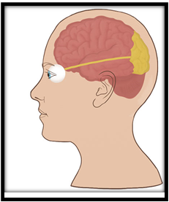

Možeš li objasniti što znači izreka „Okom gledamo mozgom vidimo”? Ako ne možeš, pokušaj ponovno nakon obrade ove nastavne jedinice.
_________________________________________________________________________________________________________________________________________________________________________________________________________

Izvor sadržaja – udžbenik

Pročitaj tekst u udžbeniku od 84. do 88. stranice odlomak Osjetila nam pomažu u snalaženju u svijetu, Oko i odgovori na pitanja.
- Od čega se sastoji osjetilo vida.
____________________________________________________________________________________________________________________________

- Navedi uloge pomoćnih dijelova oka.
______________________________________________________________

- Imenuj označene dijelove očne jabučice?

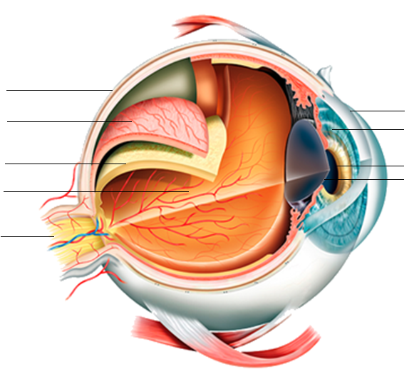

- Kakva je slika koja nastaje u oku?
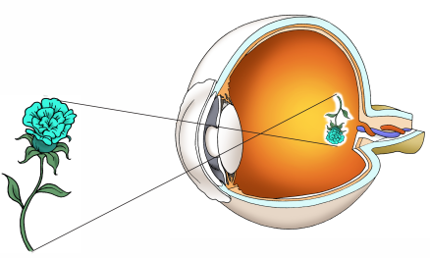

______________________________________________________________
- Prouči slike i popuni tablicu
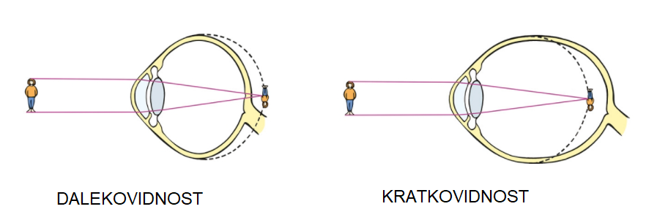

 | DALEKOVIDNOST | KRATKOVIDNOST
Kakva je očna jabučica?
Gdje slika nastaje?
Kakvom lećom se ispravlja?

- Što može biti uzrok sljepoće?
____________________________________________________________________________________________________________________________
- Kako se zove pismo za slijepe osobe?
______________________________________________________________
- Što je konjuktivitis?
____________________________________________________________________________________________________________________________

Izvor sadržaja – radna bilježnica

Riješi u radnoj bilježnici 1. i 2. zadatak na 64. i 65. stranici.

Izvor sadržaja – dodatni digitalni sadržaj

Riješi kviz Dijelovi očne jabučice.

Riješi kviz Kratkovidnost i dalekovidnost.

Napravi projekt Testiraj svoja osjetila vida. Materijali se nalazi u dodatnim digitalnim sadržajima u rubrici ISTRAŽI.

Ako želiš nešto više saznati o Braillovom pismu prouči dodatne materijale. Materijali se nalazi u dodatnim digitalnim sadržajima u rubrici ISTRAŽI.

Pogledaj video i nauči Kako pravilno pristupiti slijepoj osobi kad je sretneš na ulici i vidiš da joj treba pomoć. Video se nalazi u dodatnim digitalnim sadržajima u rubrici VIZUALNO.

KARTICA 3-2-1
Napiši!

OČNA JABUČICA – ispunjena je želatinoznom tvari koja se zove _______________
U očnoj jabučici nalaze se 3 OVOJNICE. Imenuj ih krenuvši od vanjske ovojnice.
- ____________ ROŽNICA
- ____________ ŠARENICA ___________ ________
- ____________

